CAPÍTULO 52
Paciencia, Engranajes y un Eco del Pasado
— ✦ —
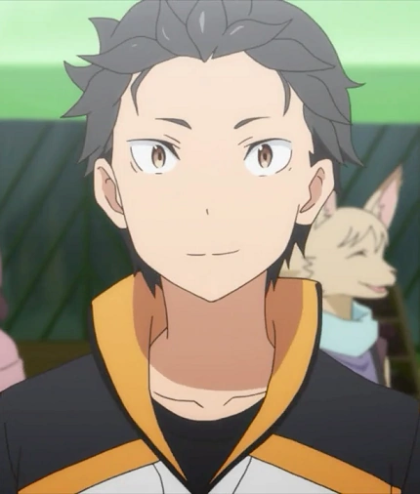
Ilustración: Natsuki (El Espíritu Pragmático y Empático de la F-2)
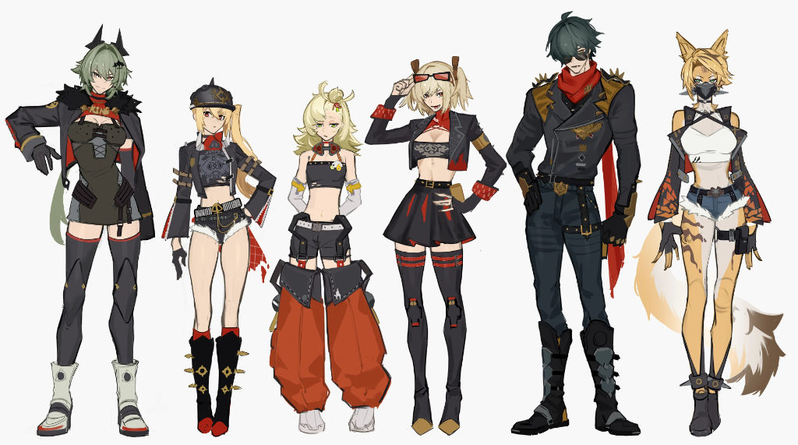
Ilustración: Los Hijos de Calydon (Lucy y Piper Wheel)
La brisa de medianoche soplaba con una frescura balsámica sobre la Costa Esmeralda.
Mientras las brasas de la fogata principal comenzaban a teñirse de un naranja suave y la mayoría de los cadetes descansaban en pequeños corros, en el ala este de la terraza de madera que bordeaba la playa se desarrollaba una escena tan peculiar como entrañable.
Allí se encontraba **Lucy**, recostada en una tumbona acolchada con las piernas cruzadas y los brazos en jarras, bufando con fastidio mientras agitaba una copa de cristal:
—¡Esto es inaceptable! —se quejaba la rubia de los Hijos de Calydon con su característico ceño fruncido y tono de niña mimada—. ¡Se metió un grano de arena en mi copa! ¡Uno solo! Y el hielo ya se derritió a la mitad. ¿Acaso no hay un servicio decente en este resort playero? ¡Soy una dama de alcurnia que exige estándares mínimos de calidad, aunque estemos al aire libre!
La mayoría de los guerreros o cadetes del imperio se habrían marchado ofendidos o habrían tachado a Lucy de insoportable.
Pero **Natsuki** no era la mayoría.
✦ ✦ ✦
El joven de cabello negro azabache peinado hacia atrás se acercó con paso tranquilo, sosteniendo una bandeja de mimbre con un vaso alto de limonada recién exprimida, decorada con una rodajita de lima y un cubo de hielo escarchado que Rukia le había ayudado a congelar momentos antes.
Con una serenidad a prueba de terremotos y una sonrisa paciente en los labios, Natsuki retiró la copa con arena y colocó el nuevo vaso sobre la mesita auxiliar, inclinándose con una reverencia cómicamente exagerada:
—Lamento profundamente la demora, señorita Lucy. La casa se enorgullece de presentarle una limonada helada libre de sedimentos marinos, con el punto justo de acidez para calmar ese volcán de mal humor que lleva dentro.
Lucy parpadeó desconcertada. Abrió la boca para soltar un reclamo furibundo, pero al ver la frescura perfecta del vaso y la mirada completamente tranquila del chico, sus palabras se quedaron atoradas en la garganta.
—O-oye... —tartamudeó ella, cruzándose de brazos e inflando las mejillas con un puchero molesto—. ¿Por qué no te enojas? Cada vez que le hablo así a cualquiera de los reclutas o a los chicos del páramo, o se asustan y salen corriendo, o se ponen a gritarme como cavernícolas. ¿Por qué me tratas como si fueras mi mayordomo personal?
Natsuki soltó una risita suave y se sentó en el borde de un taburete cercano, rascándose la nuca con nostalgia.
—Digamos que tengo bastante entrenamiento lidiando con personas de tu temperamento —respondió él, con un brillo melancólico pero afectuoso en los ojos.
—¿Ah, sí? —arqueó Lucy una ceja rubia con suspicacia—. ¿De qué estás hablando?
—En la ciudad de donde vengo... en mi vida anterior antes de llegar aquí, tuve que cuidar y convivir mucho tiempo con una jovencita bastante parecida a ti —explicó Natsuki en voz baja, mirando hacia el mar plateado—. Tenía un carácter endemoniado, era orgullosa hasta el absurdo, se quejaba de absolutamente todo y le encantaba tratar a los demás desde arriba para ocultar su soledad. Cada vez que intentaba acercarme, me amenazaba con sacarme volando de la habitación.
Lucy bajó los brazos despacio, intrigada a su pesar:
—¿Y por qué te quedabas con ella si era tan insoportable?
—Porque me di cuenta de la verdad —dijo Natsuki con una sonrisa cálida y sincera—. Me di cuenta de que las personas que más gritan y que más se quejan por tonterías suelen ser las más leales y las que tienen el corazón más frágil. No lo hacen por maldad; lo hacen porque tienen miedo de que nadie las note o las cuide si bajan la guardia. Tú eres igual, Lucy. Puedes gritar y amenazar con tu bate de béisbol envuelto en llamas todo lo que quieras, pero en la muralla fuiste la primera en arriesgarte para proteger los flancos de la F-2.
Las mejillas de Lucy se encendieron en un rubor escarlata tan vivo como el fuego de su bate.
Avergonzada por haber sido descifrada con tanta facilidad y sin una sola pizca de burla, la muchacha apartó la mirada hacia las dunas, jugando con los dedos de sus manos:
—¡C-cállate, idiota! ¡No te hagas el sabiondo conmigo! —masculló entre dientes, aunque su tono ya no tenía ni una gota de veneno. Tomó el vaso de limonada y bebió un sorbo largo, suspirando de placer—. Aunque... debo admitir que esta bebida está pasable. Siéntate más cerca si quieres, no muerdo.
✦ ✦ ✦
Fue en ese momento cuando unos pasos pausados y un chasquido metálico resonaron sobre los tablones de la terraza.
—¡Válgame el cielo, pero qué noche tan fresca! —exclamó una vocecita cantarina cargada de años y cansancio.
Era **Piper Wheel**.
La mecánica menuda de los Hijos de Calydon vestía su enterizo de trabajo con los tirantes caídos sobre las caderas, limpiándose las manos manchadas de lubricante con un trapo sucio. Al llegar a la barandilla, se llevó una mano a la parte baja de la espalda y soltó un quejido hondo y tembloroso:
—¡Ay, mis lumbares benditas...! El aire salino de la costa es maravilloso para que los motores no acumulen hollín, pero a mi edad estas articulaciones ya no aguantan tanta fiesta. Parezco un muelle oxidado.
Natsuki tuvo que morderse el labio para no soltar una carcajada cariñosa.
A pesar de su baja estatura y su apariencia jovial, Piper se comportaba y hablaba exactamente como una abuela de campo con setenta años a cuestas. La chica sacó de una pequeña caja de hojalata que llevaba al cinto un par de galletas de avena tostadas y un trozo de cecina seca, ofreciéndoselos a Natsuki en la palma de la mano:
—Toma, muchacho, come un poco. Con tanto entrenamiento a golpes con el bruto de Silva y esas flexiones con Ken, te vas a quedar en los puros huesos. Los jóvenes de hoy en día no comen nada con fundamento.
Natsuki aceptó la galleta con genuina devoción, mordiéndola con una sonrisa reconfortada:
—Gracias, Piper. Están deliciosas. Tu forma de ser me recuerda muchísimo a las ancianas de mi tierra natal; tienen esa misma calidez que te hace sentir que todo va a estar bien.
—¡Pues claro que va a estar bien! —rio Piper con una mueca maternal, dándole una palmada firme en la espalda que casi le saca el aire—. Esta vieja tuerca todavía tiene mucho filo para cortar chatarra.
—Mañana por la mañana —propuso Natsuki con entusiasmo humilde—, si te parece bien, puedo ayudarte a limpiar y engrasar los engranajes de tu hacha-rueda gigante. Me gustaría mucho aprender cómo funciona ese motor de combustión tuyo.
A Piper se le iluminaron los ojos como dos faros de camión. Que un chico joven mostrara interés genuino en la mecánica pesada, respetara sus dolencias y no hiciera chistes sobre su estatura era el mayor regalo que podía recibir.
—¡Trato hecho, zagal! —bramó Piper sonriendo de oreja a oreja—. ¡Mañana te enseño los secretos de la compresión de cilindros y te preparo un té de hierbas que te dejará como nuevo!
✦ ✦ ✦
Durante la hora siguiente, la terraza este se convirtió en un rincón de confidencias inesperadas.
Lucy, relajada por fin y con las defensas bajas, comenzó a relatar cómo fue crecer en los páramos exteriores del imperio, la soledad que sentía antes de que Caesar y Piper la acogieran en la banda, y el miedo secreto que tuvo durante el asedio Skaven de no ser lo bastante fuerte para defender a sus nuevos compañeros de la Clase F-2.
Piper, por su parte, contó viejas anécdotas cómicas de los talleres del páramo, intercaladas con consejos sobre cómo cuidar la espalda al levantar peso y la importancia de no descuidar los lazos familiares.
Natsuki las escuchaba con una atención absoluta, aportando sus propias vivencias, sus dudas sobre el despertar de su aura plateada y lo intimidante que a veces resultaba estar rodeado de titanes como Seier Silva, Yami o Erza.
—No digas tonterías, Natsuki —le espetó Lucy, cruzándose de brazos pero mirándolo con un brillo de sincero aprecio—. En las trincheras, cuando el gas Skaven se nos vino encima, tú no retrocediste ni un milímetro. Ese brillo plateado tuyo nos dio el tiempo que necesitábamos para cargar. Silva es un monstruo de piedra, sí, pero tú eres el corazón que mantiene a la gente unida. No te subestimes.
—Tiene razón la niña mimada —asintió Piper con una sonrisa bonachona, dándole otro golpecito en el hombro—. Eres un buen muchacho, Natsuki. Un muchacho de oro.
Natsuki sintió un calor reconfortante en el pecho. No había pretensiones ni títulos nobiliarios entre ellos; solo tres almas que, viniendo de lugares tan distantes y extraños, habían encontrado un lenguaje común.
A lo lejos, apoyado contra una columna de la villa, Seier Silva observaba la escena en silencio con una media sonrisa de satisfacción, viendo cómo los lazos de la Clase F-2 se tejían más allá de la batalla.
Por ahora eran solo amigos que comenzaban a comprenderse.
Pero en aquella noche de brisa y estrellas, Natsuki, Lucy y Piper habían encendido una chispa de camaradería que nada en este mundo podría apagar.

